КГУ «Барневская начальная школа» КГУ «Отдела образования Кызылжарского района»

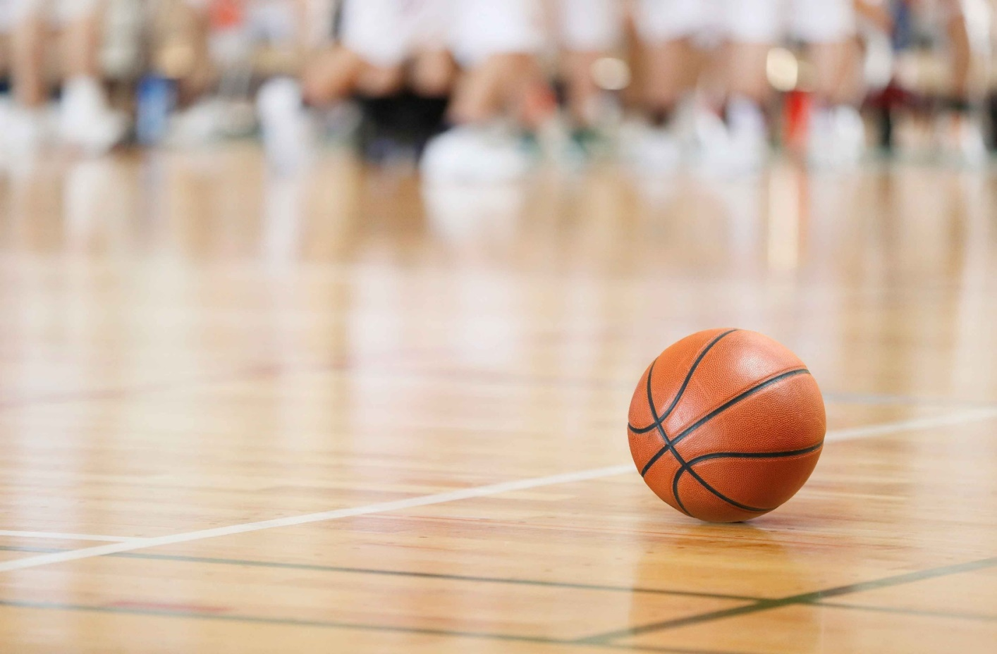

БАСКЕТБОЛ

Составитель: Байтикеев М.С.- учитель физической культуры

# Пояснительная записка

**Цель программы** – создание оптимальных условий для овладения способами оздоровления и укрепления организма учащихся посредством занятий баскетболом и содействие гармоничному физическому и интеллектуальному развитию ребенка. В соответствии с целью данной программы можно сформулировать три группы задач, направленных на достижение личностных, предметных и метапредметных результатов:

# Задачи реализации программы:

Посредством обучения основным элементам игры в баскетбол содействовать

* укреплению здоровья детей
* воспитанию морально-волевых качеств занимающихся.
* расширению двигательного опыта за счет овладения двигательными действиями из раздела «баскетбол» и использование их в качестве средств укрепления здоровья и формирования основ индивидуального здорового образа жизни;
* совершенствованию функциональных возможностей организма;
* формированию позитивной психологии общения и коллективного взаимодействия;

## Оздоровительные задачи:

-укрепление здоровья;

-создание надежной базы физического совершенствования и подготовленности для любых форм двигательных проявлений в различных областях труда и спорта и т.д.

-укрепление сердечно-сосудистой и дыхательной системы.

-совершенствование физического развития.

-создание условий для развития физических качеств, личностных качеств.

## Образовательные задач:

-обучение основам техники и тактики игры баскетбол;

-развитие основных физических качеств: силы, быстроты, выносливости, координации

и гибкости;

-формирование у занимающихся необходимых теоретических знаний в области физической культуры для самостоятельного использования их в повседневной жизни.

## Воспитательные задачи:

* формирование у занимающихся устойчивого интереса к занятиям волейболом;
* формирование моральных и волевых качеств

-формирование потребности и умений заниматься физическими упражнениями, сознательное применение их в целях отдыха, тренировки, повышение работоспособности.

# Планируемые результаты обучения:

После прохождения учебного материала учащийся должен Знать:

* + характеристику современных форм построения занятий по баскетболу;
  + использование ОРУ в решении задач физического развития здоровья;
  + возрастные особенности ведущих психических процессов (внимания, памяти, мышления);
  + возрастные особенности развития основных физических качеств. Уметь:
  + быстро и ловко передвигаться по площадке (в нападении - уметь правильно “открываться”, в защите - уметь правильно “закрывать” защитника);
  + свободно ловить и передавать мяч различными способами и на различные расстояния; мяч правой и левой рукой;
  + вести мяч правой и левой рукой;
  + выполнять броски мяча с близкого расстояния;
  + осуществить контроль функционального состояния организма при выполнении физических упражнений;
  + определить уровень достижений оздоровительного эффекта и физического совершенства.

# Демонстрировать:

* + изученные элементы баскетбола в двусторонней учебной игре;
  + взаимодействия с командой в двусторонней учебной игре;
  + развитие физических способностей по социальным тестам средствами баскетбола и региональным тестам физической подготовленности;
  + возрастную динамику физической подготовленности;
  + оценку показателей физического развития.

# Личностные результаты.

*Обучающиеся научатся*

* владение знаниями об индивидуальных особенностях физического развития и физической подготовленности, о соответствии их возрастным и половым нормативам.
* способность управлять своими эмоциями, проявлять культуру общения и взаимодействия в процессе занятий физической культурой, игровой и соревновательной деятельности.
* умение планировать режим дня, обеспечивать оптимальное сочетание нагрузки и отдыха.
* владение умением достаточно полно и точно формулировать цель и задачи совместных с другими детьми занятий физкультурно-оздоровительной и спортивно- оздоровительной деятельностью, излагать их содержание.
* владение навыками выполнения жизненно важных двигательных умений (ходьба, бег, прыжки, лазание и др.) различными способами, в различных изменяющихся внешних условиях;
* умение максимально проявлять физические способности (качества) при выполнении тестовых упражнений по физической культуре.

# Метапредметные результаты.

*Обучающиеся научатся*

* понимание физической культуры как явления культуры, способствующего развитию целостной личности человека, сознания и мышления, физических, психических и нравственных качеств.
* уважительное отношение к окружающим, проявление культуры взаимодействия, терпимости и толерантности в достижении общих целей при совместной деятельности. В области трудовой культуры: • добросовестное выполнение учебных заданий, осознанное стремление к освоению новых знаний и умений, качественно повышающих результативность выполнения заданий
* владение культурой речи, ведение диалога в доброжелательной и открытой форме, проявление к собеседнику внимания, интереса, уважения.
* владение способами организации и проведения разнообразных форм занятий физической культурой, их планирования и содержательного наполнения.

# Предметные результаты.

*Обучающиеся научатся*

* знания по истории и развитию спорта и олимпийского движения, о положительном их влиянии на укрепления мира и дружбы между народами; • знания о здоровом образе жизни, его связи с укреплением здоровья и профилактикой вредных привычек, о роли и месте физической культуры в организации здорового образа жизни.
* способность проявлять инициативу и творчество при организации совместных занятий физической культурой, доброжелательное и уважительное отношение к занимающимся, независимо от особенностей их здоровья, физической и технической подготовленности.
* способность преодолевать трудности, выполнять учебные задания по технической и физической подготовке в полном объеме.
* способность организовывать самостоятельные занятия по формированию культуры движений, подбирать упражнения координационной, ритмической направленности, режимы физической нагрузки в зависимости от индивидуальных особенностей физической подготовленности.
* способность интересно и доступно излагать знания о физической культуре, грамотно пользоваться понятийным аппаратом.
* способность отбирать физические упражнения по их функциональной направленности.
* составлять из них индивидуальные комплексы для оздоровительной гимнастики и физической подготовки.

## Регулятивные УУД:

*Обучающиеся научатся*

*определять и формулировать* цель деятельности на занятии с помощью учителя, а далее самостоятельно;

* + *проговаривать* последовательность действий;
  + уметь *высказывать* своё предположение (версию) на основе данного задания, уметь *работать*по предложенному учителем плану, а в дальнейшем уметь самостоятельно планировать свою деятельность;
  + средством формирования этих действий служит технология проблемного диалога на этапе изучения нового материала;
  + учиться совместно с учителем и другими воспитанниками *давать* эмоциональную *оценку*деятельности команды на занятии.

Средством формирования этих действий служит технология оценивания образовательных достижений (учебных успехов).

## Познавательные УУД:

*Обучающиеся научатся*

* + добывать новые знания: *находить ответы* на вопросы, используя разные источники информации, свой жизненный опыт и информацию, полученную на занятии;
  + перерабатывать полученную информацию: *делать* выводы в результате совместной работы всей команды;

Средством формирования этих действий служит учебный материал и задания.

## Коммуникативные УУД:

* + умение донести свою позицию до других: оформлять свою мысль. *Слушать* и *понимать* речь других учиться выполнять различные роли в группе (лидера, исполнителя, критика).

Средством формирования этих действий служит организация работы в парах и малых группах.

# Содержание

**Теоретическая подготовка**

Развитие баскетбола в Казахстане.

* Общая характеристика сторон подготовки спортсмена.
* Физическая подготовка баскетболиста.
* Техническая подготовка баскетболиста.
* Тактическая подготовка баскетболиста.
* Психологическая подготовка баскетболиста.
* Соревновательная деятельность баскетболиста.
* Организация и проведение соревнований по баскетболу.
* Правила судейства соревнований по баскетболу.
* Места занятий, оборудование и инвентарь для занятий баскетболом.

# Техническая подготовка

1. Упражнения без мяча
   * Прыжок вверх-вперед толчком одной и приземлением на одну ногу.
   * Передвижение приставными шагами правым (левым) боком:

* с разной скоростью;
* в одном и в разных направлениях.
  + Передвижение правым – левым боком.
  + Передвижение в стойке баскетболиста.
  + Остановка прыжком после ускорения.
  + Остановка в один шаг после ускорения.
  + Остановка в два шага после ускорения.
  + Повороты на месте.
  + Повороты в движении.
  + Имитация защитных действий против игрока нападения.
  + Имитация действий атаки против игрока защиты.

# Ловля и передача мяча

* + Двумя руками от груди, стоя на месте.
  + Двумя руками от груди с шагом вперед.
  + Двумя руками от груди в движении.
  + Передача одной рукой от плеча.
  + Передача одной рукой с шагом вперед.
  + Передача одной рукой с отскоком от пола.
  + Передача двумя руками с отскоком от пола.
  + Передача одной рукой снизу от пола.
  + То же в движении.
  + Ловля мяча после полуотскока.
  + Ловля высоко летящего мяча.
  + Ловля катящегося мяча, стоя на месте.
  + Ловля катящегося мяча в движении.

# Ведение мяча

* + На месте.
  + В движении шагом.
  + В движении бегом.
  + То же с изменением направления и скорости.
  + То же с изменением высоты отскока.
  + Правой и левой рукой поочередно на месте.
  + Правой и левой рукой поочередно в движении.
  + Перевод мяча с правой руки на левую и обратно, стоя на месте.

# Броски мяча

* + Одной рукой в баскетбольный щит с места.
  + Двумя руками от груди в баскетбольный щит с места.
  + Двумя руками от груди в баскетбольную корзину с места.
  + Двумя руками от груди в баскетбольную корзину после ведения.
  + Одной рукой в баскетбольную корзину с места.
  + Одной рукой в баскетбольную корзину после ведения.
  + Одной рукой в баскетбольную корзину после двух шагов.
  + В прыжке одной рукой с места.
  + Штрафной.
  + Двумя руками снизу в движении.

# Тактическая подготовка

* + Защитные действия при опеке игрока без мяча.
  + Защитные действия при опеке игрока с мячом.
  + Перехват мяча.
  + Вырывание мяча.
  + Выбивание мяча.
  + Быстрый прорыв.
  + Командные действия в защите.
  + Командные действия в нападении.
  + Игра в баскетбол с заданными тактическими действиями.

# Подвижные игры баскетбольной направленности.

Стойка баскетболиста, бросок мяча снизу на месте, ловля мяча на месте, передача мяча снизу на месте, эстафеты с мячами, бросок мяча снизу на месте в щит, ведение мяча на месте и в движении, броски в цель (кольцо, щит); подвижные игры: «Брось

— поймай», «Выстрел в небо», «Мяч капитану», «Рывок за мячом», «Баскетбол с надувным мячом», «Бег пингвинов».

«Пятнашки», «Салки с мячом», «Коршун, наседка, цыплята», «Невод»,

«Солнышко».

Игровые задания с использованием строевых упражнений типа: «Становись — разойдись», «Смена мест».

На материале раздела «ОФП (общефизическая подготовка)»: «Не оступись»,

«Пятнашки», «Волк во рву», «Кто быстрее», «Горелки», «Рыбки», «Салки на болоте», «Пингвины с мячом», «Быстро по местам», «К своим флажкам», «Точно в мишень», «Третий лишний».

Подвижные игры и эстафеты: «Охотники и олени», «Встречная эстафета», «День и ночь», «Попади в ворота», «Кто дольше прокат

# 